礁坪上波浪的波高变化

何栋彬¹，房克照¹，孙家文^{1,2}
(1. 大连理工大学 海岸和近海工程国家重点实验室，辽宁 大连 116024；2. 国家海洋环境监测中心，辽宁 大连 116023)

摘 要：本文使用基于二阶全非线性的Boussinesq建立的数值模型，对规则波、随机波在不同礁坪地形上的传播变形进行了模拟。文章研究分析了波浪传播过程中的波高空间分布和沿程衰减，礁坪上的平均水位变化以及波浪能量频率的转移。将数值结果与实验结果对比发现吻合情况良好，同时验证了模型具有良好的稳定性、间断捕捉能力以及处理海-岸动边界的能力，证明模型可以用于开展礁坪地形上的水动力研究。
关键词：Boussinesq水波方程；波高衰减；低频波浪；波浪破碎；数值模拟
中图分类号:O353.2 文献标识码:A

A numerical scheme for one-dimensional and fully nonlinear Green-Naghdi wave equations

JIAO Zi-feng¹, YIN Jing^{1,2}, FANG Ke-zhao¹, SUN Jia-wen^{1,2}
(1. The State Key Laboratory of Coastal and Offshore Engineering, Dalian University of Technology, Dalian 116024, China; 2. National Marine Environmental Monitoring Center, State Oceanic Administration, Dalian 116023, China)

Abstract: A 1D Green-Naghdi model based on hybrid central finite-volume/finite-difference method is presented in this paper. The convective flux in the conservative governing equations is estimated using finite-volume method while the remaining terms are discretized using finite-difference method. Central upwind finite-volume scheme, in conjunction with fourth-order MUSCL method for variables reconstruction, is used to compute the interface flux. By introducing the hydrostatic reconstruction technique and wave breaking index, the model has the ability to deal with the coastal moving shoreline and wave breaking. The third-order Runge-Kutta method with TVD property is adopted to perform time marching. The propagation of solitary wave on plane and sloping beach and the experiment of regular propagating over a submerged still are computed with this model. The numerical results are good agreement with analytical and experimental data.
Key words: Green-Naghdi wave equations; hybrid scheme; central upwind scheme; moving shoreline; wave breaking
我国海域辽阔、珊瑚岛礁众多，珊瑚礁属于水深剧变地形，与在缓坡地形相比，波浪在珊瑚礁地形上的传播变形有明显的不同。迄今为止，对波浪在珊瑚礁地形上的传播变形研究已得到了一些现场观测数据和根据现场地形条件设计的模型实验数据。
外海波浪入射至岛礁海域，由于礁前斜坡比较陡峭和礁冠处水深急剧变浅，波浪发生剧烈破碎，礁坪上水深很浅且粗糙度极高，进一步增强了对波浪的衰减作用。礁坪上波高的急剧衰减，导致辐射应力梯度发生变化，引起礁坪平均水面的上升，即礁坪增水。由于礁坪水深很浅，增水不容忽视，其值甚至与水深相当。Musk和Sargent在太平洋的Bikini环礁进行的野外考察显示，礁坪上的平均海面要比周围大洋的平均海面高出0.45m到0.6m。另外，由于破碎剧烈，波浪在礁坪上的传播过程中能量频率发生明显的转移，入射波谱峰频率处的能量中的绝大部分在到达礁冠时已经损失掉，礁坪上低频波浪运动明显，波浪能量频率集中在0.1Hz以下。对于波浪在礁坪地形上波高变化和增水现象，以及分析波浪能量频率的转移，数值计算是一种有效的研究手段。但是，在地形变化剧烈的岛礁海域，波浪破碎剧烈且具有极其陡峭的波前、礁坪上流动状态转化剧烈，容易形成类似水跃（或者激波）的潮涌，非线性作用强，水-陆动边界问题突出，这些水动力现象对数值模型提出了极大的挑战。
海岸工程常用的两类模型为相位平均模型和相位识别模型。有些学者使用波浪平均模型，如SWAN等来计算岛礁上的波浪增水，该类模型基于带有辐射应力的空间梯度引起的强迫项的浅水方程，但无法考虑波-波非线性作用，不能准确地模拟礁坪上低频波浪的产生和运动。
相位识别模型以Boussinesq类模型方程为代表，此类模型被广泛用于模拟波浪从外海到破波带完整的传播演变过程，如刘思，Kirby和Madsen，尤其是近些年已经建立的具备间断捕捉能力的Boussinesq类数值模型，如Fang，Lannes，Kazolea，适用于礁坪地形上的水动力计算。Skotner和Apelt研究了规则波在具有陡峭礁前斜坡的淹没珊瑚礁上传播过程中的平均水位变化，Nwogu和Demirbilek使用Boussinesq波浪模型再现了岛礁上波浪传播的复杂变化过程，提出礁坪上破碎波高和波浪增水与一个半经验系数相关。Yao基于一维全非线性Boussinesq方程，分析了礁脊对规则波和不规则波传播的影响，并研究了礁前斜坡对波高变化和平均水位的影响。
本文采用Fang建立的二维Boussineq数值模型开展研究，该模型的精度和稳定性已经过多个具备相当挑战性的算例所验证，显现出良好的处理波浪破碎和海岸水-陆边界的能力，适用于礁坪上波浪水动力的计算。本文使用该模型，研究了规则波和随机波浪在典型礁坪地形上传播过程，分析破碎点前后的波高和平均水位变化，以及
- 基于高阶Boussinesq水波方程的数值模型
  - 守恒形式控制方程
本模型采用高阶Boussinesq方程作为控制方程，具有二阶全非线性特征，守恒形式的控制方程可以表达成如下形式：
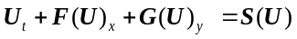
式中，为变量矢量，和为通量矢量，定义为：
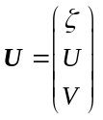
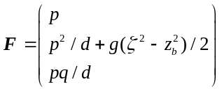
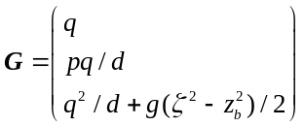
式（1.2）-（1.4）中：
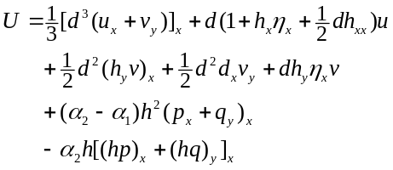
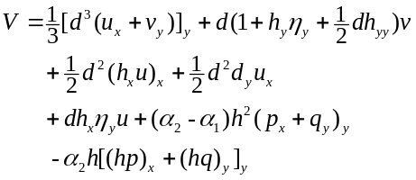
其中，和分别为和方向速度，为水位，为水底高程，表示总体水深，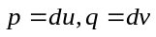。此外，参数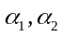用于优化色散性和变浅作用性能，经研究，选取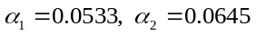较为合适^{[15]}。式（1.1）中为源项，方便起见，将其分为三个组成部分，分别为水底坡度项、水底摩擦项S_{f}和色散项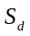，如下：
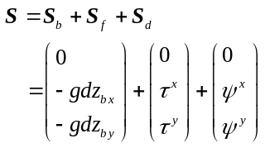
  - 数值格式和边界条件
在矩形网格系统上，采用具有总变差减小TVD(Total Variation Diminishing) 性质的有限体积-有限差分混合格式求解Boussinesq水波方程，利用高分辨率有限体积方法求解对流项而其它项仍然通过有限差分方法计算。数值通量的计算采用兼具中心格式简单性和迎风格式准确性的新型数值格式——MUSTA格式。时间积分通过三阶Runge-Kutta方法进行，时间步长满足CFL稳定性条件限制。
模型造波采用域内造波方式，通过在质量方程中添加源项实现。对于水-陆动边界的处理，通过在状态重构（MUSCL方法）过程中采用Wang等提出的静压重构技术实现，将水-陆动边界附近的海床视为随时间做微小变动的，通过在计算过程中对海床的调整达到较准确地捕捉水-陆动边界的目的。
对于任意一个网格单元
上述中心迎风格式仅为一阶精度，为了提高空间精度，采用四阶高精度状态差值方法(MUSCL)^{[17]}对界面左右变量进行重构，重构后的界面变量再按照上述步骤进行。模型的时间积分采用具有TVD性质的三阶龙格-库塔方法^{[10]}：
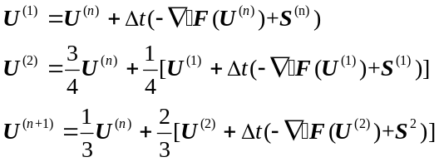 (14)
为保证计算收敛，时间计算步长由Courant-Friedrichs-Lewy(CFL)稳定性限制条件确定：
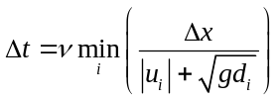 (15)
其中，ν为常数，对于本文计算，取ν=0.2。
  - 边界条件与波浪破碎的处理
模型中涉及的边界条件包括固壁边界、造波边界和水-陆动边界。固壁边界条件通过在计算域两端分别设置3个虚拟网格实现，虚拟网的变量通过固壁处法向速度为零，切向速度导数为零赋值。计算中涉及孤立波和规则波的生成，前者通过在计算域内给定初始波面和流速作为入射波浪，后者采用在连续方程中增加源项的方法生成所需波浪，且根据需要在计算域两端设置海绵层避免波浪二次反射的问题^{[14]}。水-陆动边界条件是波浪计算的难点，本文也是充分利用有限体积法求解完全非线性浅水方程的优势，将水-陆动边界处理为间断。具体方法是通过在状态重构过程中（MUSCL）采用静压重构技术实施^{[18]}，该技术的特点就是将水-陆动边界附近的海床视为随时间做微小变动的，通过在计算过程中对海床的调整达到较准确地捕捉水-陆动边界的目的。与常用的薄层水体法相比，该方法具有更高的精度，且保证了重构水深非负和水-陆动边界处的和谐性，这对计算的稳定性和精度非常重要。具体执行步骤如下：
第一步：利用已知变量（p, ζ, d）采用MUSCL方法重构网格界面左右状态变量如下：
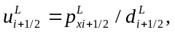 (16)
式中，上标L表示界面左侧。在此过程中，引入以极小水深作为判断网格干、湿状态的阙值（d<10⁻⁴ m），如某网格水深小于此值认定为干网格，界面流速直接赋值为零。同理，可得到界面右侧的速度值。需要注意的是，当某一个网格的相邻网格有干网格出现时，该网格以及干网格内的变量分布认为常数。
第二步：确定界面处水底高程值并进行非负水深重构，如下：
(17)
式中，。由于z_{b}的取值发生了变化，相关的界面状态变量做如下调整：
(18)
同理将上述过程用于右侧界面，可得到右侧界面状态变量取值。
第三步：对水-陆边界附近的网格进行调整，即定义：
(19)
然后对z_{b}进行修正如下：
(20)
将通过式（16）-（20）进行的变量重构过程用于数值通量的计算。为了获得和谐解，对于方程中的底坡源项要做如下相应处理^{[10]}：
(21)
处理波浪破碎问题时采用文献[10]给出的方法，即当波高与水深之比达到0.8时，认为波浪发生破碎，Green-Naghdi水波方程退化为完全非线性浅水方程，将破碎波浪处理为间断。
- 礁坪上波浪传播的数值模拟
本文模拟了规则波和随机波在典型礁坪上的传播，选取了带有物理模型实验实测数据的算例开展数值实验。算例一为规则波在简单一维礁坪地形上的传播，其中地形区分为无礁冠和有礁冠两种情况，算例二模拟了不同工况下随机波在复合礁坪上的传播。
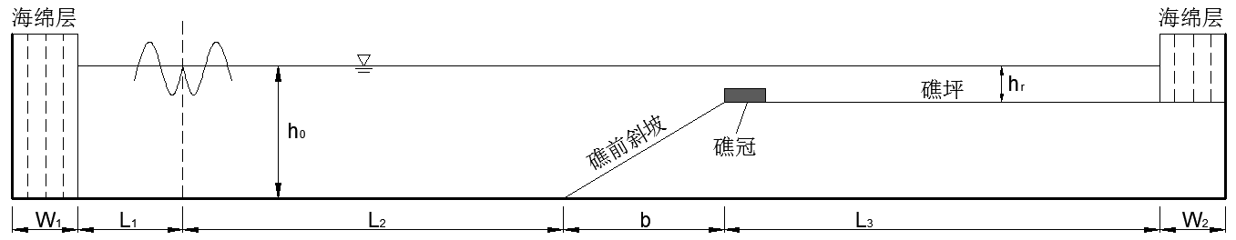
图1 算例一地形示意图
  - 孤立波在常水深水槽中的传播
参考Yao的物理模型实验，设置如图1所示的数值实验地形，这里区分无礁冠和有礁冠两种地形进行模拟，但其余参数设置相同。礁坪前水深h₀=0.45m，礁坪上水深h_{r}=0.1m。计算域全长45m，礁前斜坡投影长度b=2.1m，L₃=9.8m，造波源位置距离坡脚16.35m。两端设置海绵层，其中W₁=6.0m，W₂=6.75m。规则波波高H=0.095m，周期T=1.25s。空间步长0.03m，时间步长由CFL条件控制。取波面稳定后的80个周期的计算结果进行分析。
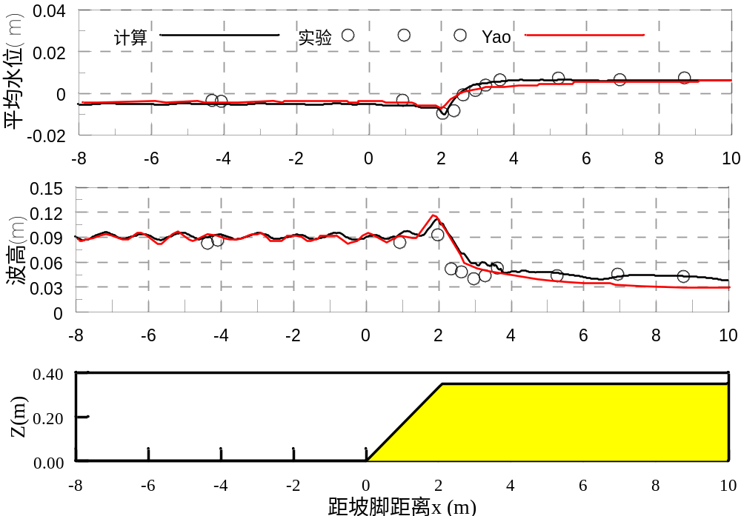
图2 无礁冠礁坪地形平均水位和波高空间分布
图2中为无礁冠礁坪地形的平均水位及波高空间分布。将本文的结果与物理实验结果以及Yao的数值结果进行了对比。礁坪前方可以看到明显的驻波现象，波幅大约等于入射波波幅。礁冠处波高明显增大，随后发生破碎
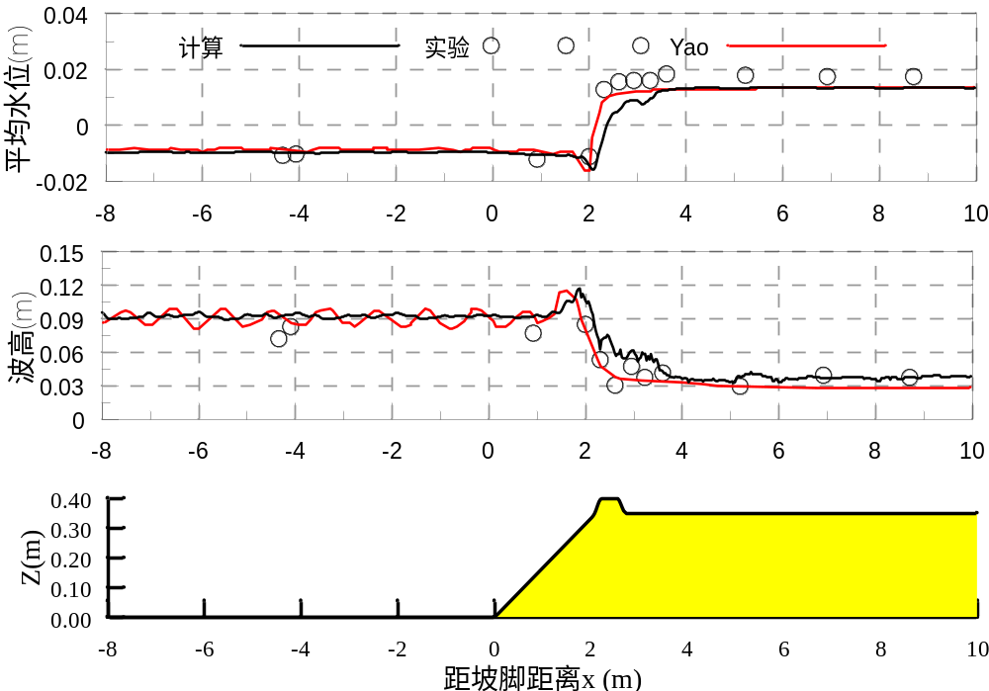
图3 有礁冠礁坪地形平均水位和波高分布
  - 随机波浪在复合斜坡礁坪地形上的传播
Demirbilek和Nwogu参考实际地形设计了物理实验并给出了数值计算结果，本节选取其中的两个工况进行数值模拟。数值实验地形如图4所示，计算域全长25.0m，从左到右依次布置9个测点，其中一号测点与造波位置重合。造波方式为内部源项造波，模拟波列，造波数据序列时间间隔为0.01s，因此时间步长为应保持一致，取0.01s，空间步长统一为0.04m。
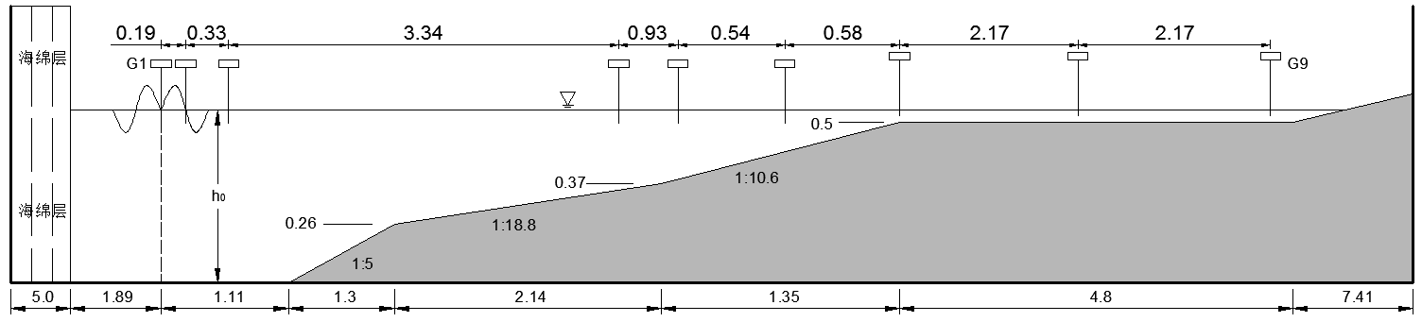
图4 复合礁坪地形示意图
所选取的两个工况详细参数见表1。
表1 随机波两种工况对应水位、波浪参数
实验序号 | 波高Hs(cm) | 谱峰周期Ts(s) | 礁坪上水深hr(cm)
Test 36 | 6.8 | 1.5 | 0.0
Test 48 | 7.5 | 1.5 | 1.6
选取的两个工况具有相同的谱峰周期，其中Test 36对应的礁坪上水深为0，可以考察模型处理海岸水-陆动边界的能力。截取100s~800s的计算结果进行分析，并与实验数据进行对比。9个测点的时间序列。
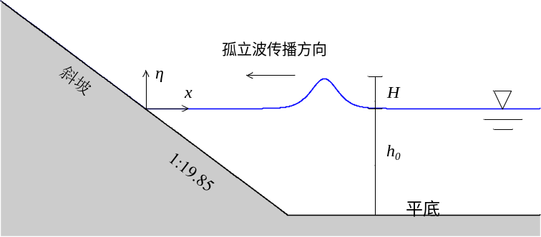

图2 孤立波爬坡实验海床图
Fig. 2 The sketch of experimental setup of solitary wave runup
首先进行非破碎孤立波的爬坡模拟，孤立波的波高与水深之比H/h₀=0.0185，静水水深h₀=0.39m。计算域的长度为90m，网格长度Δx= 0.05 m，底摩擦系数取c_{f} = 0.001。对计算结果进行以下无因次处理：
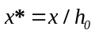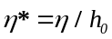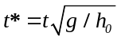
图3中绘出了H/h₀=0.0185时，无量纲时间为t*= 30, 40, 50, 60, 70时波形空间分布图，x*=0的点对应着初始岸线。将数值计算结果与实验结果进行对比，如(a)和(b)所示，数值计算结果稍超前于实验结果，(c)和(d)较好的复演了孤立波爬坡及回落过程，而(e)中水面与斜坡交界处较明显的差别，这可能是因为粘性影响的结果^{[7]}。对于该组物理模型实验，Li等^{[7]}采用基于有限元方法的Green-Naghdi方程模型进行过数值模拟，计算结果也一并在图3中给出，可见其与本文计算结果基本一致。该算例说明模型能够有效地模拟非破碎孤立波在海岸上的传播、爬坡和回落过程中波浪的运动状态。
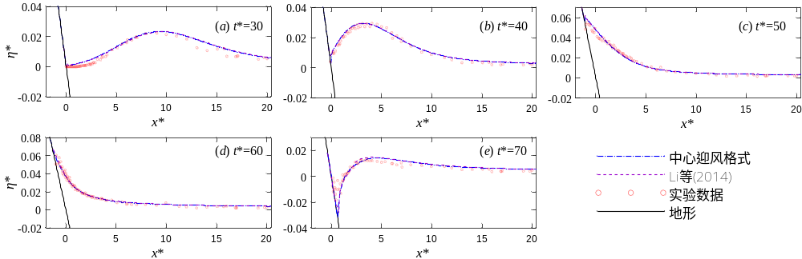
图3 H/h₀=0.0185时孤立波波面数值计算结果和实验数据对比
Fig. 3 Comparison of simulated and experimental surface of a solitary wave with H/h₀=0.0185
其次模拟破碎波孤立波在斜坡海床上的爬高。设置孤立波波高与水深之比H/h₀=0.3，其他条件不变。如图4，取无量纲时间t*= 15, 20, 25, 30时数值模拟结果与实验结果以及Li等^{[7]}的数值计算结果进行对比，波面同样采用无量纲形式。从(b)中可以看到，数值计算结果由于孤立波的提前破碎，造成波面的计算结果小于实验结果，且波前近乎垂直，但这并未影响波浪爬坡和回落的演化过程。数值计算结果与实验结果吻合程度高，而偏小于Li等的数值计算结果，但各时刻的运动特征模拟均吻合较好。这说明本文所建立的Green-Naghdi模型能充分描述破碎孤立波传播、爬坡及回落过程中典型的运动特征，有效验证了模型的非线性及色散性性能，同时说明了本模型具有较好的处理水-陆动边界及波浪破碎的能力。
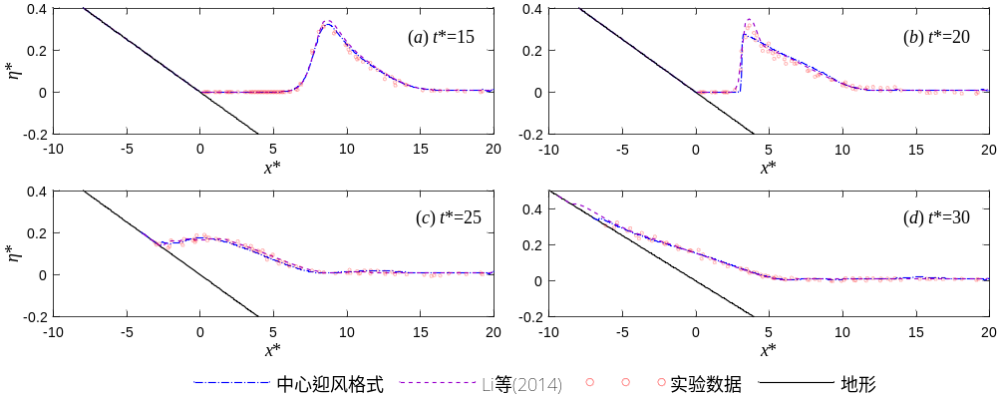
图4 H/h₀=0.3时孤立波波面数值计算结果和实验数据对比
Fig. 4 Comparison of simulated and experimental surface of a solitary wave with H/h₀=0.3

  - 规则波在潜堤海床上的传播
- 结 语
将中心迎风格式应用建立求解一维全非线性Green-Naghdi水波方程的混合数值格式。针对守恒形式控制方程中的通量项，采用有限体积方法离散和积分，应用中心迎风格式求解界面处数值通量，界面左右变量则通过四阶状态插值方法重构，同时结合静压重构技术保证计算域内的和谐性和重构水深非负性。方程中剩余项采用有限差分方法进行求解。应用具有TVD性质的三阶龙格-库塔方法进行时间积分。针对典型算例进行了数值模拟，结果表明所建立的数值模式具有稳定性强、间断捕捉、处理海岸水-陆动边界及波浪破碎方便等优点。应用典型算例对所建模型进行了验证，数值计算结果与解析解、实验数据及其他模型计算结果吻合良好，综合考虑程序编制难易程度、计算精度和计算效率等方面，中心迎风格式值得在Green-Naghdi水波方程的求解方面进行推广和应用。

参考文献
- CHOI D Y, WU C H, YOUNG C C. An efficient curvilinear non‐hydrostatic model for simulating surface water waves [J]. International Journal for Numerical Methods in Fluids, 2011, 66(9): 1093-1115.
- KIRBY J T, WEI G, CHEN Q, et al. FUNWAVE 1.0: fully nonlinear Boussinesq wave model-Documentation and user's manual [R]. University of Delaware, 1998.
- LYNETT P J． Nearshore wave modeling with high-order Boussinesq-type equations [J]． Journal of Waterway, Port, Coastal and Ocean Engineering, 2006, 132(1): 348-357．
- 李孟国, 王正林, 蒋德才. 近岸波浪传播变形数学模型的研究与进展 [J]. 海洋工程, 2002, 04: 43-57. (LI Mengguo, WANG Zhenglin, JIANG Decai. A review on the mathematical models of wave transformation in the nearshore region [J]. The Ocean Engineering, 2002, 04: 43-57. (in Chinese))
- 周俊陶, 林建国, 谢志华. 高阶Boussinesq类方程数值求解及试验验证 [J]. 海洋工程, 2007, 01: 88-92. (ZHOU Juntao, LIN Jianguo, XIE Zhihua. Numerical simulation for higher-order Boussinesq type equations and experimental verifications [J]. The Ocean Engineering, 2007, 01: 88-92. (in Chinese))
- GREEN A E, NAGHDI P M. A derivation of equations for wave propagation in water of variable depth [J]. Journal of Fluid Mechanics, 1976, 78(02): 237-246.
- LI M, GUYENNE P, LI F, et al. High order well-balanced CDG–FE methods for shallow water waves by a Green–Naghdi model [J]. Journal of Computational Physics, 2014, 257: 169-192.
- 赵彬彬, 段文洋. 全非线性深水波的Green-Naghdi理论研究 [J]. 哈尔滨工程大学学报, 2009, 08: 860-866. (ZHAO Bin bin, DUAN Wen yang. Research on the Green-Naghdi theory for fully nonlinear deep water wave [J]. Journal of Harbin Engineering University, 2009, 08: 860-866. (in Chinese))
- 朱良生, 洪广文. 任意水深变化Boussinesq型方程非线性波数值计算 [J]. 海洋工程, 2000, 02: 29-37. (ZHU Liang sheng, HONG Guang wen. Numerical calculation of no nlinear wave using Boussinesq equation in water of arbitrarily varying depths [J]. The Ocean Engineering, 2000, 02: 29-37. (in Chinese))
- SHI F, KIRBY J T, HARRIS J C, et al. A high-order adaptive time-stepping TVD solver for Boussinesq modeling of breaking waves and coastal inundation [J]. Ocean Modelling, 2012, (2): 36–51.
- 岳良毅, 汪学锋, 尤云祥. 扩展型Boussinesq水波方程的一种改进有限体积/有限差分混合算法[J]. 水动力学研究与进展A辑, 2015, 05:477-484. (YUE Liang yi, WANG Xue feng, YOU Yun xiang. A modified hybrid finite-volume/finite-difference scheme for extended Boussinesq-type model [J]. Chinese Journal of Hydrodynamics, 2015, 05: 477-484. (in Chinese))
- 房克照, 孙家文, 刘忠波, 等. Boussinesq水波方程新型数值解法 [J]. 海洋工程, 2014, 02: 97-103. (FANG Ke zhao, SUN Jia wen, LIU Zhong bo, et al. Novel numerical solution to Boussinesq wave equations [J]. The Ocean Engineering, 2014, 02: 97-103. (in Chinese))
- ERDURAN K S, ILIC S, KUTIJA V. Hybrid finite‐volume finite‐difference scheme for the solution of Boussinesq equations [J]. International Journal for Numerical Methods in Fluids, 2005, 49(11): 1213-1232.
- 房克照, 王磊, 刘忠波, 等. 基于MUSTA格式的全非线性Boussinesq波浪传播数值模型 [J]. 力学学报, 2014, 05: 647-654. (FANG Kezhao, WANG Lei, LIU Zhong bo, et al. A fully nonlinear Boussinesq model for wave propagation based on MUSTA scheme [J]. Chinese Journal of Theoretical and Applied Mechanics, 2014, 05: 647-654. (in Chinese))
- LE MÉTAYER O, GAVRILYUK S, HANK S. A numerical scheme for the Green–Naghdi model [J]. Journal of Computational Physics, 2010, 229(6): 2034-2045.
- KURGANOV A, PETROVA G. A second-order well-balanced positivity preserving central-upwind scheme for the Saint-Venant system [J]. Communications in Mathematical Sciences, 2007, 5(1): 133-160.
- YAMAMOTO S, KANO S, DAIGUJI H. An efficient CFD approach for simulating unsteady hypersonic shock–shock interference flows [J]. Computers & fluids, 1998, 27(5): 571-580.
- WANG Y, LIANG Q, KESSERWANI G, et al. A 2D shallow flow model for practical dam-break simulations [J]. Journal of Hydraulic Research, 2011, 49(3): 307-316.
- LANNES D, MARCHE F. A new class of fully nonlinear and weakly dispersive Green–Naghdi models for efficient 2D simulations [J]. Journal of Computational Physics, 2015, 282: 238-268.
- SYNOLAKIS C E. The runup of long waves [D]. California Institute of Technology, 1986.
- DINGEMANS M W. Comparison of computations with Boussinesq-like models and laboratory measurements[R]. Deltares (WL), 1994.
- Zhao B B, Duan W Y, Ertekin R C. Application of higher-level GN theory to some wave transformation problems [J]. Coastal Engineering, 2014, 83: 177-189.

直接联系人
房克照，大连理工大学海岸和近海工程国家重点实验室，116023，kfang@dlut.edu.cn, 13504288695

